фамилия, имя автора | Анчифорова Эльвира
класс | 3 А
полное наименование ОУ | Муниципальное бюджетное общеобразовательное учреждение «Средняя общеобразовательная школа №7» города Колпашева.
район | Колпашевский
название кроссворда | Подводный мир
предметная область | Биология
фамилия, имя, отчество педагога | Мартемьянова Ольга Викторовна

Я очень люблю читать энциклопедии о подводном мире морей и океанов. Меня поражают факты о необычных рыбах, водорослях и других обитателях морей. Разгадайте мой кроссворд, и вы тоже узнаете много полезного об этом чудном месте природы на нашей планете Земля. Удачи вам, дорогие друзья!

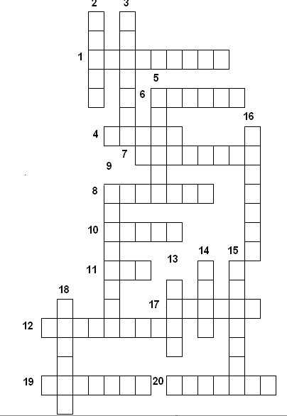

- Название водорослей.
- Как называют детенышей тюленей.
- Морской обитатель, имеющий 7 ног.
- Рыба, которая долгое время может находиться без воды.
- Хищная рыба, напоминающая змею.
- Морское животное, состоящее на 90 % из воды.
- Бывает морской и наземной, носит на себе домик.
- Небольшая хищная рыба с острыми как бритва зубами.
- Еда для крупных млекопитающихся.
- Рыба, у которой всю жизнь меняются зубы.
- Самое большое морское млекопитающееся.
- Морское животное, которое называют "сиреной".
- Эта рыба имеет расплющенное тело и выделяет электрический разряд.
- Ластоногое морское животное.
- Морское животное живущее группами, в трудную минуту помогающее людям.
- Хищник, злостный враг тюленей.
- Природный строительный материал для подводных островов.
- Морское животное, имеющее на голове прямой длинный зуб.
- Рыба имеющее плоское тело.
- Морское ядовитое животное, для некоторых рыб домик.
